Привет, дорогой друг!
Мы начинаем знакомить тебя с культурной жизнью нашей страны – России.
Этот дневник – начало пути, первые шаги в мир культуры!
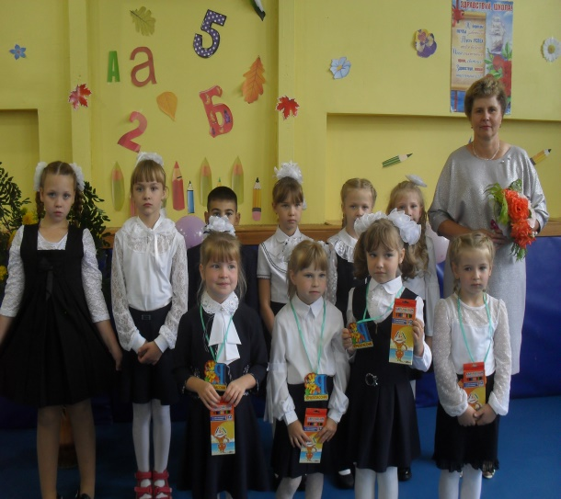
1, 3 класс

МКОУ Гарская ООШ

Классный руководитель Шоленкова Т.А.

Расскажи о себе:
Что ты больше любишь: смотреть кино, бывать в театре, ходить в цирк, посещать музеи, а может читать книги?
Мы любим читать книги.
Где ты уже был? (обведи или подчеркни)
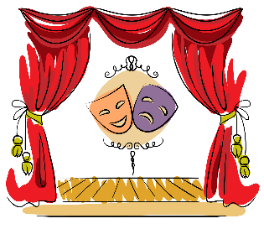
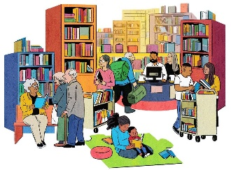

_______________

Мы ученики 1, 3 класса познакомились с творчеством Л.Н. Толстого. Этот писатель написал для детей интересные рассказы. В библиотеке взяли книги и стали читать. Понравилась быль «Лев и собачка».
В рассказе Л.Н. Толстого повествуется о том, как жестокие люди бросили маленькое животное к свирепому льву. Собачку было жаль. Лев проявил доброту, а вот люди не смогли поступить хорошо. Царь зверей не просто сохранил жизнь собачке, но и стал её другом. Только вот собачка умерла от болезни, а лев не мог этого пережить. Нам стало грустно. Но рассказ поучительный и интересный, помогает нам задуматься над своим отношением ко всему окружающему.
Рассказ учит верной дружбе, любить и не обижать животных!
